北京理工大学法学院2017年夏令营录取通知

北京理工大学法学院2017年夏令营将于2017年7月10日~7月13日在北京理工大学举行。此次夏令营活动旨在增进各高校大学生之间的交流，选拔优秀人才。截至6月25日，共收到130份国内高校大学生发来的申请，经审核，初步确定录取您参加此次夏令营活动。

若您能确定参加，请务必于7月5日24点前将参营回执（详见附件）返回至联系邮箱（sunhaiyan@bit.edu.cn）；若您因故无法参加，也请回复邮件告知。未能在7月5日前返回参营回执的，视为自动放弃参营资格。

日程安排
 | 7-10 | 7-11 | 7-12 | 7-13
上午 | 报到，安排住宿 | 学术论坛——院士/科技专家与法学专家对话1 | 学术论坛——院士/科技专家与法学专家对话2 | 营员考核
下午 | 开营仪式  参观校史馆 | 参观国家知识产权运营公共服务平台 | 参观北京知识产权法院 | 闭营仪式
晚上 | 法学学术写作技能交流 | 法律实务技能交流

其它事项
- 北京理工大学将为所有营员统一安排夏令营期间的膳食，为营员提供住宿。
- 营员报到后，要求全程参加夏令营的各项学术活动。
- 具体日程报到时提供，可能会根据实际情况进行微调。
- 未尽事宜可随时与我们联系。
- 报到时请准备100元现金作为临时餐卡、宿舍钥匙的押金。夏令营结束后，退还临时餐卡和宿舍钥匙后，全额返还押金。

联系方式
联系人：孙老师
电 话：010-68915601
Email：sunhaiyan@bit.edu.cn

附1：北京理工大学法学院2017年夏令营参营回执

北京理工大学法学院2017年夏令营回执

姓名 |  | 学校
身份证号
紧急联系人 |  | 联系电话
本人确定全程参加北京理工大学法学院2017年夏令营活动，因本人原因导致不能参加活动而带来的一切后果，本人自负。

说明：
- 组办方解决您在北京理工大学期间（7月10日~7月13日）的食宿（不包括13日晚住宿），并承担外地营员的往返交通费(火车硬座或高铁二等座标准)。
- 为保证此次夏令营活动顺利进行，请您安排好自己学习日程。实在因为课程、考试等原因无法参加此次活动的同学，务请回复邮件告知，谢谢。确定参加而又因故不参加者，将被视为个人诚信问题，请慎重。
- 组办方不提供返程票订购服务，请同学们自己网上订购（13日17点以后车次）。
- 请务必于7月5日24:00前将回执发至sunhaiyan@bit.edu.cn，邮件主题格式“学校+姓名+（不）参加夏令营”。未在规定时间内返回回执的，将视为放弃本次夏令营资格。

附2：学校位置及乘车路线

北京理工大学中关村校区位于北京市海淀区中关村南大街5号，地理位置非常便利。
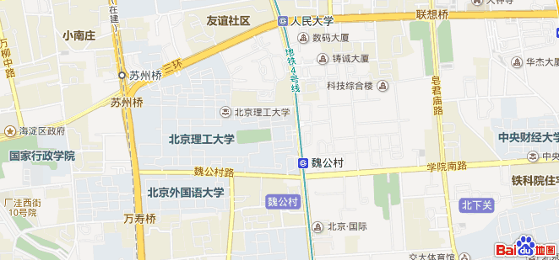

乘车路线：
- 北京站
从北京站乘坐地铁2号线，经前门、复兴门等车站至西直门站换乘地铁4号线往安河桥北方向，至魏公村站下车。
- 北京西站
从北京西站乘坐地铁9号线往国家图书馆方向至终点站国家图书馆，到对面站台换乘地铁4号线往安河桥北方向，至魏公村站下车。
- 北京南站
从北京南站乘坐地铁4号线往安河桥北方向，至魏公村站下车。

乘坐地铁至魏公村站后，从A出口出站，向北100米即北京理工大学东门。法学院坐落于北京理工大学中心教学楼14层。

